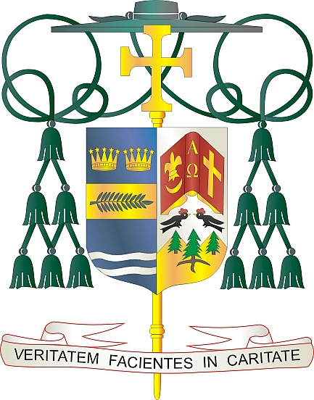

Office of  
THE BISHOP

9995 North Military Trail • P.O. Box 109650

Palm Beach Gardens, Florida 33410-9650

(561) 775-9595 Fax (561) 775-7035

## Diocese of Palm Beach

14 de agosto de 2025

Queridos Hermanos y Hermanas en Cristo:

En unión con nuestro Santo Padre, el Papa León XIV, seguimos orando por las familias afectadas por la violencia en la Franja de Gaza: tanto por las familias de los rehenes que aún no han sido liberados, como por las familias que luchan por alimentar a sus hijos.

Imágenes del inmenso sufrimiento se han transmitido en las redes sociales, los canales de noticias y en blogs, y la necesidad de ayuda humanitaria es desesperada. La Conferencia de Obispos Católicos de los Estados Unidos (USCCB), a través de la Asociación Católica de Bienestar para el Cercano Oriente (CNEWA) y Servicios de Ayuda Católica (CRS), se une a la misión de asistir a quienes lo necesitan en la Franja de Gaza y en todo el Medio Oriente. Tanto CNEWA como CRS tienen una larga trayectoria de trabajo en los países que rodean la Tierra Santa y han establecido asociaciones con las iglesias locales más capacitadas para ayudar a quienes más lo necesitan.

Pido a las parroquias de la Diócesis de Palm Beach que participen en esta ayuda humanitaria e invito a los párrocos a realizar una colecta especial para asistir a quienes han sido tan duramente afectados. Esta colecta será entregada a CNEWA y a CRS para colaborar con la ayuda humanitaria. También pueden hacer su donación directamente a cualquiera de las dos organizaciones, en [www.cnewa.org](http://www.cnewa.org/) o [www.crs.org](http://www.crs.org/). Toda esta información se puede encontrar en nuestro sitio web diocesano [www.diocesepb.org](http://www.diocesepb.org/).

Muchas gracias por su ayuda y preocupación por todos los que se ven afectados negativamente por la guerra y la violencia, especialmente aquellos en Gaza, Ucrania y Sudán. Que Dios continúe bendiciéndolos a ustedes y a sus familias, y que nuestra Santísima Madre, Nuestra Señora de la Paz, siempre interceda por ustedes.

Con gratitud por su continua generosidad y con mis mejores deseos de oración, Yo soy

Sinceramente suyo en Cristo,

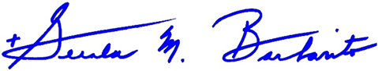

Reverendísimo Gerald M. Barbarito

Obispo de Palm Beach

**Por favor, incluya esta carta en los boletines de su parroquia y haga que esta información esté disponible desde el púlpito a la mayor brevedad posible, especialmente al programar la colecta.**